Уведомление о внесении в реестр аккредитованных организаций, оказывающих услуги в области охраны труда
МИНИСТЕРСТВО ТРУДА И СОЦИАЛЬНОЙ ЗАЩИТЫ  РОССИЙСКОЙ ФЕДЕРАЦИИ  (МИНТРУД РОССИИ)  улица Ильинка, 21. Москва, ГСП-4, 127994  тел.: 8 (495) 606-00-60, факс: 8 (495) 606-18-76  26.11.2014 № 1-4/В-1723 | Федеральное бюджетное  учреждение «Центр лабораторного  анализа и технических измерений  по Сибирскому федеральному  округу»  ул. Сибиряков-Гвардейцев, 51/1,  г. Новосибирск, Новосибирская  обл., 630088
Уведомление
о внесении в реестр аккредитованных организаций, оказывающих услуги в области охраны труда

Министерство труда и социальной защиты Российской Федерации уведомляет о том, что Федеральное бюджетное учреждение «Центр лабораторного анализа и технических измерений по Сибирскому федеральному округу» внесено в реестр аккредитованных организаций, оказывающих услуги в области охраны труда, под регистрационным номером № 3661 от 24 ноября 2014 г.
В соответствии с поданным заявлением ваша организация аккредитована на оказание следующих услуг в области охраны труда.
- осуществление функций службы охраны труда или специалиста по охране труда работодателя, численность работников которого не превышает 50 человек.
В соответствии с пунктом 18 Правил аккредитации организаций, оказывающих услуги в области охраны труда, утвержденных приказом Минздравсоцразвития России от 1 апреля 2010 г. № 205н (зарегистрирован Минюстом России 29.06.2010 г. № 17468), вы обязаны сообщить в письменной форме в Министерство труда и социальной защиты Российской Федерации сведения об изменении места нахождения юридического лица и реорганизации юридического лица не позднее чем в течение 10 рабочих дней с даты внесения соответствующих изменений в ЕГРЮЛ.

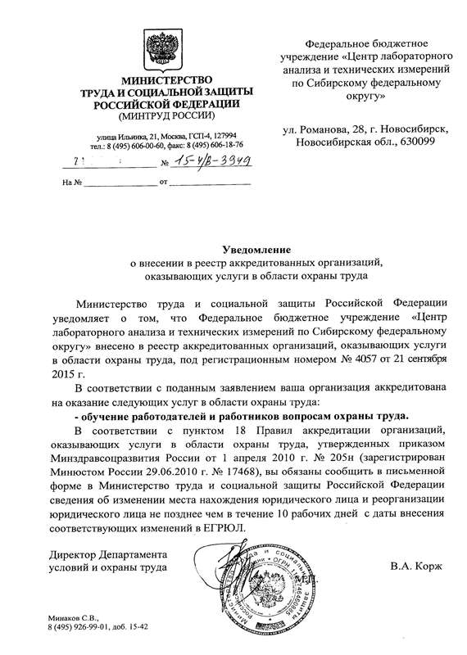

МИНИСТЕРСТВО ТРУДА И СОЦИАЛЬНОЙ ЗАЩИТЫ  РОССИЙСКОЙ ФЕДЕРАЦИИ  (МИНТРУД РОССИИ)  улица Ильинка, 21. Москва, ГСП-4, 127994  тел.: 8 (495) 606-00-60, факс: 8 (495) 606-18-76  21.09.2015 № 15-4/В-3949 | Федеральное бюджетное  учреждение «Центр лабораторного  анализа и технических измерений  по Сибирскому федеральному  округу»  ул. Романова, 28,  г. Новосибирск, Новосибирская  обл., 630099
Уведомление
о внесении в реестр аккредитованных организаций, оказывающих услуги в области охраны труда

Министерство труда и социальной защиты Российской Федерации уведомляет о том, что Федеральное бюджетное учреждение «Центр лабораторного анализа и технических измерений по Сибирскому федеральному округу» внесено в реестр аккредитованных организаций, оказывающих услуги в области охраны труда, под регистрационным номером № 4057 от 21 сентября 2015 г.
В соответствии с поданным заявлением ваша организация аккредитована на оказание следующих услуг в области охраны труда.
- обучение работодателей и работников вопросам охраны труда.
В соответствии с пунктом 18 Правил аккредитации организаций, оказывающих услуги в области охраны труда, утвержденных приказом Минздравсоцразвития России от 1 апреля 2010 г. № 205н (зарегистрирован Минюстом России 29.06.2010 г. № 17468), вы обязаны сообщить в письменной форме в Министерство труда и социальной защиты Российской Федерации сведения об изменении места нахождения юридического лица и реорганизации юридического лица не позднее чем в течение 10 рабочих дней с даты внесения соответствующих изменений в ЕГРЮЛ.

